COMUNICAT

LAMENTEM L’ANIVERSARI DE LA DIRECTIVA DE LA VERGONYA, 2 ANYS DE LEGITIMACIÓ DE LA VULNERACIÓ DE DRETS HUMANS A EUROPA.

En el segon aniversari de l’aprovació de la Directiva europea de retorn per a persones estrangeres, més coneguda com a “Directiva de la Vergonya”, des de SOS Racisme-Catalunya denunciem el retrocés en Drets Humans que suposa aquesta directiva, i especialment els Centres d’Internament per a persones estrangeres, la mostra més flagrant de vulneració de drets al nostre país.

El 18 de juny del 2008, els 27 països de la Unió Europea van aprovar la Directiva de la Vergonya, el nom amb el que es coneix la Directiva europea de retorn de persones estrangeres. Aquesta suposa un greu i lamentable retrocés en matèria de Drets Humans a Europa, tot i que es continua presentant com a defensora i garant de les llibertats i els drets.

Entre altres vulneracions de drets, la Directiva de la Vergonya legitima i agreuja l’existència dels Centres d’Internament per a persones Estrangeres (CIES). Una lacra en un estat democràtic i de dret, ja que signifiquen la privació de llibertat a persones immigrades en situació administrativa irregular. Cal recordar que a l’Estat espanyol no tenir papers no és delicte, així que s’està retenint a persones que només han comès una falta administrativa.

Els CIES són en si mateix una de les mostres més greus de racisme institucional i de com es vulneren els Drets Humans a Europa, però també a Catalunya. Ja que un dels 11 centres que hi ha a l’Estat espanyol està aquí a casa nostra, a la Zona Franca de Barcelona, tot i que la majoria de persones que hi viuen ni tan sols coneixen la seva existència.

La Directiva de la Vergonya és un instrument que reforça la idea de l’Europa Fortalesa, construeix una política comuna de persecució i d’expulsió de les persones immigrades en situació administrativa irregular, reduint les seves garanties legals i els seus drets. Convertint els països europeus en Estats Expulsors, Segregadors i Excloents.

Des de SOS Racisme, un cop més denunciem:

- La Directiva de la Vergonya i el caràcter repressiu i xenòfob que tenen les polítiques migratòries arreu d’Europa, especialment al nostre país.
- L’existència dels CIES, les vulneracions de Drets Humans, les condicions que pateixen les persones retingudes i la seva situació d’indefensió.
- La privació de llibertat fins a 60 dies de les persones que hi estan retingudes per haver comés només una falta administrativa.
- El secretisme que envolta els CIES i que propicia el context per vulneracions de drets i abusos cap a les persones retingudes. Existeix una impossibilitat d’accés tant per part d’agents socials com de mitjans de comunicació. I la por a veure agreujada la seva situació impedeix a moltes víctimes a denunciar les vulneracions de drets que pateixen.

I exigim:

- El tancament dels CIES, ja que són una mostra flagrant de vulneració de drets de les persones en un estat democràtic i de dret.
- Mentre continuïn oberts els CIES, exigim una normativa estricta amb garanties jurídiques i humanitàries que reguli aquests centres, preservi la dignitat de les persones internes i garanteixi més transparència sobre aquests. I tal com ja marca la darrera reforma de la Llei d’estrangeria, es permeti l’entrada a les associacions de defensa dels drets humans.
- La retirada de la Directiva de la Vergonya.
- Que es respectin els Drets Humans a Europa i a Catalunya.

Fem una crida a institucions, associacions, entitats, mitjans de comunicació i a tota la ciutadania perquè es posicionin en contra dels Centres d’Internament per a persones estrangeres. No podem aturar-nos en la lluita contra aquesta greu, injusta i inacceptable realitat fins aconseguir el seu tancament.

És necessari fer un front comú en defensa dels drets, que s’estan retallant en diferents àmbits. L’existència dels CIES té unes víctimes concretes: les persones immigrades sense papers, però ens afecta a tots i totes, independentment de l’origen i situació administrativa, perquè un retrocés en el compliment dels Drets Humans limita en conseqüència la qualitat democràtica de les nostres societats.

ELS CIUTADANS I CIUTADANES DE CATALUNYA EXIGIM QUE ES RESPECTIN ELS DRETS HUMANS.

ATUREM LA DIRECTIVA DE LA VERGONYA

TANQUEM ELS CENTRES D’INTERNAMENT PER A PERSONES ESTRANGERES

CAP PERSONA ÉS IL·LEGAL

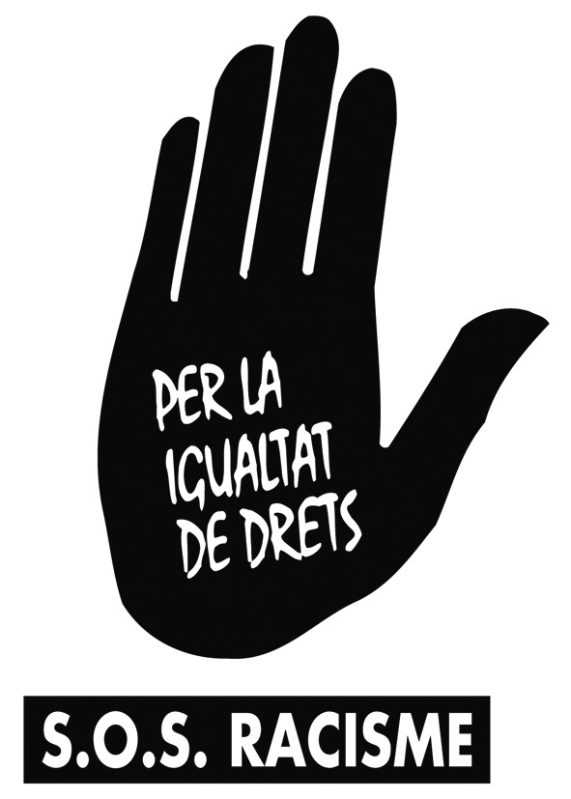

SOS Racisme-Catalunya

Barcelona, 18 de juny del 2010

